Графическая работа № 5 «Чертеж детали».
Это последняя работа по дисциплине «Черчение и графика», уделите большое внимание в ходе выполнения чертежа.
На чертеже представлена деталь. Изобразить объемную деталь на листе сложно, поэтому воспользуемся проекциями.

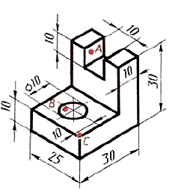
Работа выполняется на листе формата А4. Все размеры имеются на чертеже. Для удобства подскажу, что масштаб лучше увеличить вдвое, т.е. каждую величину умножить на 2.
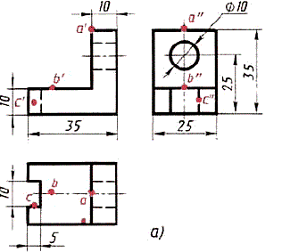
Изобразите данную деталь на листе. Работу оформить правильно, с использованием основной надписи.
Выполненную работу отправлять 15.05.2020 до 18.00.
Ответы и решения домашнего задания присылать на электронный адрес: yana-bondareva2016@mail.ru
Также задание можно отправить в WhatsApp на номер: 89883898296

